PUAN
2022-2023 EĞİTİM ÖĞRETİM YILI SOSYALCİNİZ.NET
8. SINIF MEDYA OKURYAZARLIĞI II. DÖNEM II. YAZILI SINAVI
ADI SOYADI:
SINIFI NO:

1. “…Sınırların ve mesafelerin ortadan kalkması büyük bir ilerleme, büyük bir değişim. Bütün bunlar günlük hayatımıza çeşitli şekillerde değer katıyor. Artık aynı anda birden fazla insanla iletişim kurabiliyoruz. Ancak, böyle bir ortamda, dikkatimiz çok çabuk dağılabiliyor, hayat yorucu ve ezici olabiliyor. Zaman zaman sessizce oturup okuyabileceğimiz, düşünebileceğimiz ve dikkatimizin dağılmayacağı, telefonlar ve insanlar tarafından bölünmeyeceğimiz bir yer arıyoruz.
Yukarıdaki paragrafa göre hangi seçenek internetin olumsuz yanıyla ilgilidir?
A) Sınırların ve mesafelerin ortadan kalkması
B) İletişim kurduğumuz insan sayısının artması
C) İnternetin insan yaşamını yoğun hâle getirmesi
D) Teknolojinin insan hayatını tekdüze yapması

2. “Annem dantel örmeyi bıraktı. Babam da birinci sınıfta olduğu gibi bana makara tekerli arabalar yapmıyor. Sürekli yorgun ama onun karşısında. Ablam üniversite sınavını bu yıl yine kazanamadı. Benim de derslerim çok iyi sayılmaz, televizyon sayesinde. Babamın saçlarının döküldüğünü, annemin yedi kilo zayıfladığını, ablamın yüzünü sivilce bastığını televizyonumuz tamire gidince fark edebildim.”
Yukarıdaki metne göre aşağıdaki seçeneklerden hangisine ulaşılamaz?
A) Aile bireyleri televizyon karsısında uzun zaman geçirmektedir.
B) Televizyon nedeniyle aile içi iletişim güçlenmiştir.
C) Yazar ve ablası derslerine yeterince zaman ayıramamaktadır.
D) Yazar televizyonun aile bireyleri üzerindeki olumsuz etkilerinden yakınmaktadır.

3. Arabasını satmak isteyen Ayşe Hanım, arabasının camına 'satılıktır' yazmasına rağmen aylarca satamamıştır. Fakat internet ortamında bir alışveriş sitesine satış ilanını vermiş ve arabasını birkaç gün içerisinde satmıştır.
Buna göre Ayşe Hanım’ın arabasını kısa sürede satmasında aşağıdakilerden hangisinin etkili olduğu söylenebilir?
A) Daha ucuza satması
B) Daha fazla kişinin haberdar olması
C) Arabanın açık arttırmayla satılması
D) Sevilen bir araba modeli olması

4.
I. Spiker II. Muhabir
III. Kameraman IV. Genel Yayın Yönetmeni
Yukarıda verilen mesleklerden hangileri basın-yayın organlarında çalışmaktadır?
A) II ve III B) I, II, III ve IV
C) I, II ve III D) I, III ve IV

5. Aşağıdakilerden hangisi bilgisayar başında olması gerekenden fazla zaman geçiren çocuklarda görülebilecek durumlardan değildir?
A) Başarı durumlarında düşüşler yaşanması
B) Sosyal becerilerinin artması
C) Bedensel gelişiminde problemler oluşması
D) Aile içi iletişimin azalması
6. Sabahları elimizi yüzümüzü yıkarken sıvı sabun üzerindeki kahramanlardan, giydiğimiz tişörtün baskısına, çayımızı içtiğimiz kupa üzerinde yer alan futbol takımı armasına kadar medya ile iç içeyiz. Ama çoğu zaman bunun farkında değiliz. Hayatımıza bu kadar girmişken, onu çıkaramayız. Artık onunla yaşamayı öğrenmeli ve onu doğru kullanmalıyız.”
Yukarıdaki parçadan aşağıdakilerden hangisi çıkarılamaz?
A) Kullandığımız bazı eşyalarda medya öğeleri bulunur.
B) Medya ile iç içeyiz.
C) Bir an önce medya unsurlarını hayatımızdan çıkarmalıyız.
D) Çoğu zaman medya öğelerinin hayatımızda olduğunun farkında değiliz.
7. 28 Mayıs 2023’te yapılacak Cumhurbaşkanlığı seçimlerinde siyasi liderlerin konuşmalarına yayınlarında yer veren bir televizyon kanalı aşağıdaki işlevlerden hangisine yönelik yayın yapmış olur?
A) Eğlendirme B) Magazin
C) Eğitme D) Kamuoyu oluşturma

8. Bilinçli bir gazete okuyucusu için bir haberde aşağıdaki seçeneklerden hangisi önemsizdir?
A) Haberin fotoğrafı
B) Haberlerin objektif olup olmadığı
C) Haberde yorum olup olmadığı
D) Gazetenin fiyatı

9.
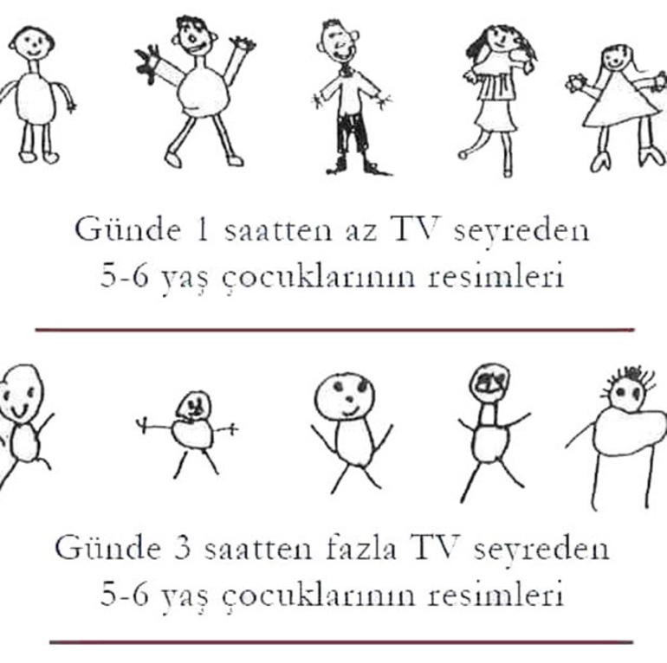
Yukarıdaki görsele göre aşağıdakilerden hangisini kesinlikle söyleyebiliriz?
A) Çocukların gelişiminde televizyon izleme süresinin etkisi yoktur.
B) Televizyon izlemek çocukların hayal dünyasını geliştirir.
C) Televizyonu uzun süre izleyen çocukların zihinsel gelişiminde olumsuzluklar görülmektedir.
D) Bütün çocukların gelişiminde en çok televizyon etkilidir.

10. Anayasamızın 20. maddesine göre “Herkes, özel hayatına ve aile hayatına saygı gösterilmesini isteme hakkına sahiptir. Özel hayatın ve aile hayatının gizliliğine dokunulamaz.”
Yukarıdaki hak aşağıdakilerden hangisi ile ilgilidir?
A) Yerleşme ve seyahat özgürlüğü
B) Kişi dokunulmazlığı hakkı
C) Özel yaşamın gizliliği hakkı
D) Düşünce ve kanaat özgürlüğü

11. Yüz ifadeleri, el ve kol hareketleri, duruş biçimi, ses tonu gibi davranışlar iletişimin bir parçasıdır. Arkadaşınızın suratı asıksa üzgün olduğunu ya da moralinin bozuk olduğunu düşünebilirsiniz.
Yukarıdaki bilgide anlatılan davranışlar aşağıdakilerden hangisine örnektir?
A) Sözsüz mesajlara B) Sözlü mesajlara
C) Sempatik mesaj D) Kitle iletişim mesajı

12. Medyanın hangi fonksiyonu ülke ekonomisine katkıda bulunmaktadır?
A) Eğlendirme B) Reyting
C) Haberdar etme D) Tanıtım ve reklam

13. İnsanların duygu ve düşüncelerini anlatmak için kullandıkları akla gelebilecek her türlü yolla aktarılmasına ……………..... denir .
Cümlesinde boş bırakılan yere hangi sözcük getirilebilir?
A) Sosyal medya B) İletişim
C) Empati D) Medya

14.
facebook | Twitter
Üye olmak için: 13+ | Üye olmak için: 17+
Yukarıdaki bilgilere göre hangi çıkarımda bulunulabilir?
A) En büyük sosyal ağın Twitter olduğuna
B) Facebook için yaş sınırı olmadığına
C) Sosyal medya araçlarına üye olmak için yaş sınırı olduğuna
D) Twitter’da paylaşımların kısıtlı olduğuna

15. Aşağıdaki bilgilerden hangisi yanlıştır?
A) Sosyal medya sonsuz özgürlük demek değildir. Gerçek yaşamda yasalarca suç kabul edilen kurallar sanal dünyada da geçerlidir.
B) Okul adı, ev adresi, telefon numarası, kimlik bilgileri gibi özel ve gizli bilgiler kesinlikle sanal ortamda paylaşılmamalıdır.
C) Başkalarına hakaret, tehdit eden, şiddet içeren görüntüler gönderilmemelidir.
D) Bizimle iletişim kurmak isteyen herkes gerçek kimliğini açıklayan kişilerdir.

16. Bir medya organı haberleri 3-5 gün gecikmeli veriyorsa hangi değerlendirme kesinlikle yapılabilir?
A) Kanıtlara dayalıdır. B) Doğru haber verir.
C) Güncel değildir. D) Güvenilirdir.

17. Aşağıdakilerden hangisi sosyal medyanın özelliklerinden birisi olamaz?
A) İletişim tek yönlü değildir, etkileşimlidir.
B) Dizüstü bilgisayarlar, tablet bilgisayarlar ve cep telefonu gibi mobil araçların yaygınlaşmasıyla istenilen zamanda ve yerde paylaşımda bulunulabilmektedir.
C) Sosyal medya uygulamaları çeşitli yaş grubu ve eğitim düzeyindeki insanın rahatlıkla kullanabileceği derecede basit ve anlaşılır tasarlanmıştır.
D) Paylaşılan içerikle ilgili “beğeni”, “yorum” yapılamaz.

18. Aşağıdaki Akıllı işaretlerden hangisi “Genel İzleyici” kitlesini belirtir?

A)  | B) | C) | D) 

19. Eğer dikkatli değilseniz, medya sizin zulüm gören insanlardan nefret etmenizi ve zulmü uygulayan insanların sevmenizi sağlar.
Malcolm X yukarıdaki ifadesinde hangisini vurgulamıştır?
A) Medyayı doğru okumazsak, medyanın bizi dilediği gibi yönlendirebileceği
B) Gazete satışlarının düşük olduğu
C) İnternetin en etkili medya aracı olduğu
D) Televizyonlarda reklamların çok olduğu

20.

 | Medya Ürünü | İşlevi
I | Reklam | Satmak
II | Yarışma Programları | Eğlendirmek
III | Haber | Bilgilendirmek
IV | Belgesel | Sosyal iletişimi sağlamak

Tabloda kaç numaralı satırda bir yanlışlık yapılmıştır?
A) IV | B) III | C) II | D) I

JOKER SORU

21. Aşağıdakilerden hangisi medyanın olumsuz yönlerinden birisidir?
A) Bilgilendirme – haberdar etme
B) Şiddet programlarına yer verme
C) Kamuoyu oluşturma
D) Eğlendirme

Her soru 5 puandır.
Son soru jokerdir.
www.sosyalciniz.net

CEVAP ANAHTARI
1 | 2 | 3 | 4 | 5 | 6 | 7 | 8 | 9 | 10
C | B | B | B | B | C | D | D | C | C
11 | 12 | 13 | 14 | 15 | 16 | 17 | 18 | 19 | 20
A | D | B | C | D | C | D | D | A | A
21
B

Zeki DOĞAN – www.sosyalciniz.net

